INSTITUCION EDUCATIVA GILBERTO ALZATE AVENDAÑO
MALLAS CURRICULARES Y PROYECTO DE AULA
ÁREA: CIENCIAS SOCIALES, HISTORIA, GEOGRAFIA, CONSTITUCION POLITICA Y DEMOCRACIA
PERIODO 2
2018

Grado : 4
PROYECTO TRANSVERSAL: Comunicación y cultura.
EJE TEMÁTICO TRANSVERSAL: Comunicación y cultura.
- PREGUNTA ORIENTADORA: ¿Qué me comunican los elementos y situaciones de mi contexto?

OBJETIVOS DEL GRADO: Acercar a los estudiantes al conocimiento de la historia del país y su relación con los problemas actuales, tanto a nivel regional, como nacional, generando espacios reflexivos y propositivos.
PROCESOS MOVILIZADORES: Explorar, Diferenciar, Identificar, Categorizar, Buscar, Informar, Registrar, Examinar, Averiguar, Inspeccionar, Investigar, Palpar, Preguntar, Rastrear, Reconocer, Tantear, Escarbar, Interrogar
COMPETENCIAS DEL ÁREA (ASIGNATURA):
- Cognitiva
- Procedimental
- Valorativa
- Socializadora
DERECHOS BASICOS DE APRENDIZAJE  - Diferencia las características geográficas del  medio urbano y el medio rural, mediante el  reconocimiento de la concentración de la  población y el uso del suelo, que se da en ellos.  - Evalúa la importancia de satisfacer las  necesidades básicas para el bienestar  individual, familiar y colectivo. | ESTANDARES BASICOS DE COMPETENCIA  - Me aproximo al conocimiento como Científico(a) social.  - Manejo conocimientos propios de las ciencias sociales (relación con la historia y cultura, espaciales y ambientales, ético y políticas).  - Desarrollo compromisos personales y sociales.

EJES DE LOS ESTANDARES Y ORIENTACIONES TEMÁTICAS. | PROPUESTAS PARA LA EXPERIENCIA PEDAGÓGICA  (PLAN DE AULA) | FECHAS | GRUPO(S) | EVIDENCIAS Y SEGUIMIENTO (OBSERVACIONES, AJUSTES RAZONABLES Y APRENDIZAJES)
- Clasifico y describo diferentes actividades  económicas (producción, distribución,  consumo…) en diferentes sectores  económicos (agrícola, ganadero,  minero, industrial...) y reconozco su  impacto en las comunidades.  - Reconozco los diferentes usos que se  le dan a la tierra y a los recursos naturales  en mi entorno y en otros (parques  naturales, ecoturismo, ganadería,  agricultura…).  - Identifico organizaciones que resuelven  las necesidades básicas (salud,  educación, vivienda, servicios públicos,  vías de comunicación…) en mi comunidad,  en otras y en diferentes épocas y  culturas; identifico su impacto sobre el  desarrollo  ORIENTACIONES TEMÁTICAS  - Colombia política y Administrativa.  - Potencial hídrico de Colombia.  - El suelo.  - Zonas geográficas | INICIO  Se sugiere dar inicio al segundo período académico con un cuestionario que engloba los más importantes conceptos que se trabajaran:  ¿Qué es un país?  ¿Qué es Colombia?  Defina, con sus propias palabras que entiende por:  - Producción  - Economía  - Recursos Naturales  - Parques Naturales  - Ecoturismo  - Ganadería  - Agricultura  - Región  - Departamento  - Gobernador  - Geografía  ¿Colombia tiene esta dividida? Explique su respuesta  Sopa de letras y crucigrama al final revisar  Se trabaja además con los siguientes mapas, para que los dibuje o fotocopie, los que considere necesarios hay varios ejemplos:  http://www.mapasparacolorear.com/colombia/mapa-colombia.php  DESARROLLO  Se trabaja a partir de la División Político Administrativa de Colombia, por tanto, se trabaja:  Ramas del poder Público  Visualización y resumen de:  https://www.youtube.com/watch?v=IkdiXPRxSI0  https://www.youtube.com/watch?v=olO38fW879o  https://www.youtube.com/watch?v=vDL7KmbaSUs  Sectores de producción en Colombia:  Los estudiantes transcriben el siguiente mapa conceptual y dibujan el mapa de las regiones  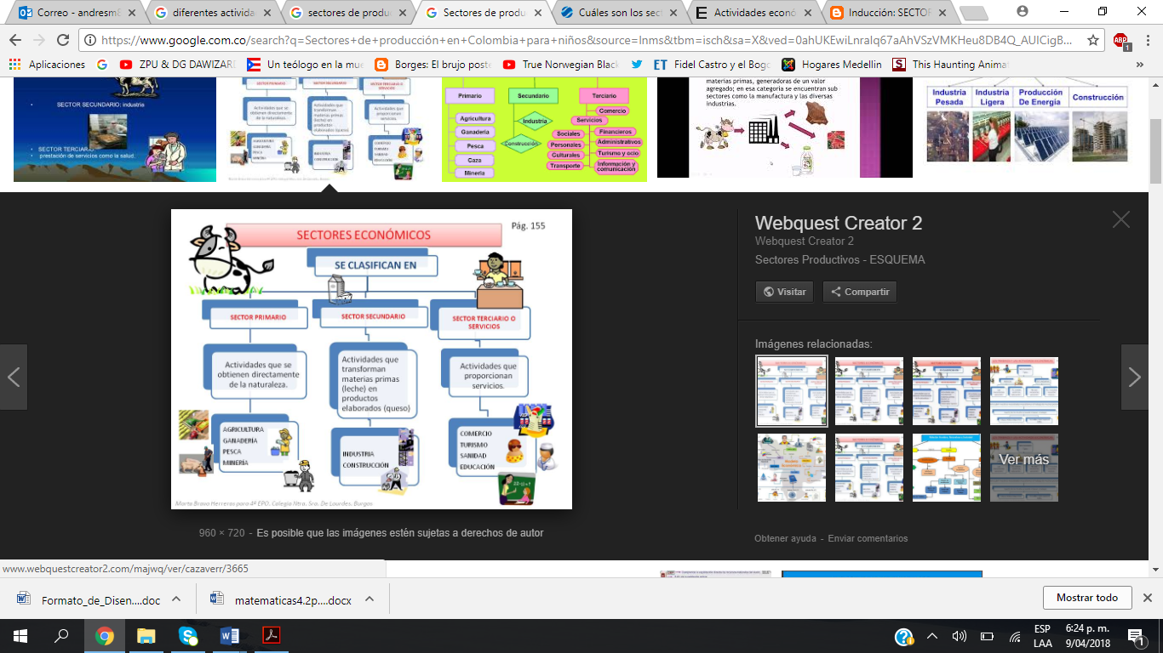  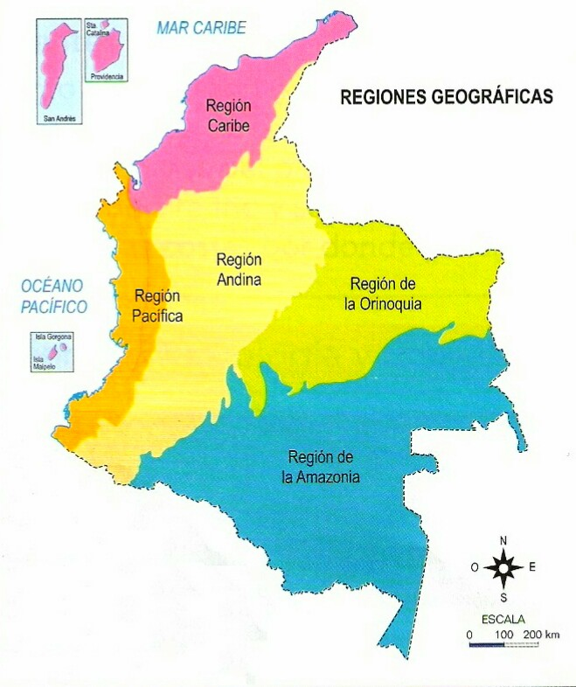  Se trabaja con el siguiente texto, haciendo énfasis en la relación entre la economía y la geografía : https://www.lifeder.com/actividades-economicas-colombia/  Reflexión acerca de la Riqueza Hídrica:  https://aragon30.wordpress.com/2008/10/27/la-mejor-riqueza-hidrica-del-planeta-esta-en-colombia/  CIERRE  Museo de los mapas de Colombia:  - Se distribuyen el grupo en equipos de 3-4 estudiantes y cada grupo se encarga de realizar una cartelera o maqueta cartelera de uno de los mapas de Colombia:  - Departamentos, ríos, zonas geográficas, parques naturales, sitios turísticos, regiones naturales, Gran Colombia, Nueva Granada.  Ideas en:  http://www.todacolombia.com/geografia-colombia/mapas-de-colombia.html  Además, se hace una evaluación escrita en la que se le entrega uno de los mapas para colorear sugeridos en las actividades de inicio y el debe completarlo con la mayor información posible sin recurrir a su cuaderno ni a sus compañeros.

INDICADORES DE DESEMPEÑO
SABER (CONCEPTUALES) | SABER HACER (PROCEDIMENTALES) | SABER SER (ACTITUDINALES)
- Discrimina las zonas bioclimáticas de Colombia. | - Explica la diversidad climática en Colombia. | - Reconoce los diversos espacios del territorio colombiano

